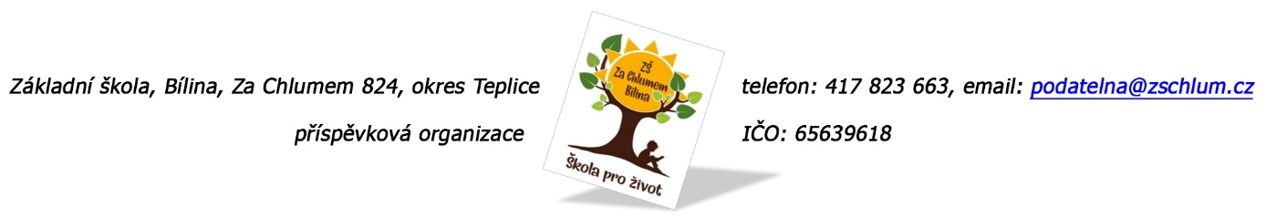

H.P.M. Servis
Fišerova 470
418 01 Bílina

Objednávka č. 259/2023

Ředitelství školy objednává opravu podlahy ve školní kuchyni z důvodu prosakování vody do sklepních prostor.

Tato Objednávka/Smlouva bude v plném rozsahu uveřejněna v informačním systému registru smluv na Portále veřejné správy dle zákona č. 340/2016 Sb., o registru smluv, ve znění pozdějších přepisů. Uveřejnění této Objednávky/Smlouvy v registru smluv zajistí odběratel.

Předpokládaná výše objednávky je 110.000,- Kč.

AKCEPTACE OBJEDNÁVKY (datum a podpis): 3. 8. 2023

Děkujeme za kladné vyřízení objednávky
Fakturu zasílejte na výše uvedenou adresu.

V Bílině dne: 21. 6. 2023 za ZŠ: Fojtíková Andrea
ekonom školy

Bankovní spojení: Unicredit Bank, a.s.
č.ú. 824077/2700
email: fojtikova@zschlum.cz
IČO: 65639618

